Jeff Bezos: vị vua công nghệ của tương lai
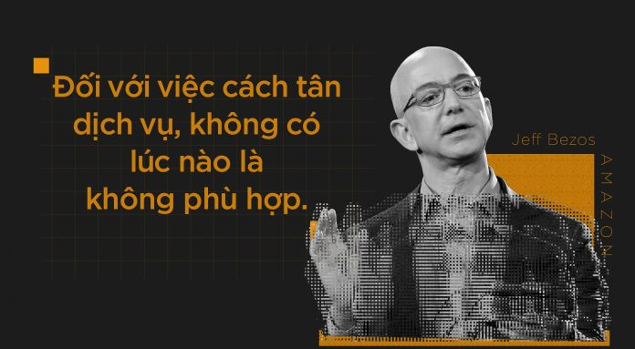
Sau phiên giao dịch sáng 27/7, phố Wall xôn xao chuyện Bill Gates không còn là người giàu nhất hành tinh. Kẻ đang chễm chệ ở vị trí này là Jeff Bezos, một ngôi sao đang lên trong giới tài phiệt Mỹ
Dù BBC, CNN, The New York Times và tất cả các báo kinh tài hàng đầu thế giới đã kịp đưa tin “tân vương” là ai, người hâm mộ Bezos và Amazon chỉ vui mừng được vài giờ ngắn ngủi. Bill Gates đã kịp trở lại ngôi đầu sau khi phiên giao dịch cuối ngày kết thúc. Cú sốc được tạo ra khi Amazon công bố báo cáo tài chính quý II/2017. Giá cổ phiếu của công ty này tăng vọt sau những tín hiệu khả quan, kéo theo khối tài sản của Jeff Bezos nhảy lên mức 90,6 tỷ USD, vượt mặt người đàn ông quyền lực của Microsoft.
Sau màn đổi ngôi chớp nhoáng giữa Gates và Bezos, người ta chợt nhận ra tài sản của các tỷ phú top đầu có thể thay đổi rất nhanh. Với những lợi thế hiện tại, việc CEO Amazon phế truất người đàn ông quyền lực của Microsoft, một lần nữa, sẽ chỉ là vấn đề thời gian.
Hơn 20 năm trước, sẽ chẳng ai nghi ngờ một gã kỹ sư hóa đầu, xanh xao ẩn dật ở phố Wall có thể trở thành người giàu nhất thế giới , vào 1 ngày nào đó. Giờ đây, Benzos là nhà sáng lập và cổ đông lớn nhất của Amazon tập đoàn công nghệ khởi nghiệp từ thương mại điện từ
Amazon tọa lạc tại bang Seattle, Mỹ và sở hữu hai công ty con Zappos và Audible. Doanh thu của Amazon trong năm 2016 đạt 136 tỷ USD. Ngoài ra, Amazon còn thâu tóm hàng loạt các thương hiệu lớn nhỏ khác như Twitch, Kiva Systems, Souq.com, Quidsi, Alexa, IMDB.
Ngoài những gì đang có ở Amazon, Bezos còn sở hữu quỹ đầu tư mang tên ông. Bezos Expeditions đã đổ hàng chục, thậm chí hàng trăm triệu USD vào Twitter, Domo, Juno Therapeutics, Workday, General Fusion, Rethink Robotics, Business Insider, MakerBot và Stack Overflow. Các khoản đầu tư gần đây bao gồm Grail và EverFi.
Là “fan cuồng” của Star Trek, Bezos cũng có giấc mơ về không gian bên ngoài Trái Đất. Ông sở hữu công ty thám hiểm vũ trụ Blue Origin. Đây cũng là công ty tư nhân đầu tiên được cấp phép phóng tàu du hành lên quỹ đạo và tiến hành khảo sát vũ trụ.
Nguồn vốn đầu tư dự đoán của Bezos vào Blue Origin có thể khoảng 1 tỷ USD, giống như Richard Branson đầu tư cho Virgin Galactic năm 2009, hay Elon Musk đầu tư vào SpaceX năm 2015. Blue Origin hướng tới mục tiêu cắt giảm chi phí phóng tên lửa, tàu vũ trụ và đưa hàng trăm nhân công lên vũ trụ để thúc đẩy các ngành công nghiệp đặc biệt ngoài hành tinh.
Giống như “ông trùm truyền thông” Rupert Murdoch, Bezos cũng có trong tay tờ báo danh giá của riêng mình. Tháng 8/2013, Bezos mua lại Washington Post với giá 250 triệu USD, có khấu trừ tiền mặt và chỉ bao gồm giá trị tờ báo. 3% số cổ phần từ Business Insider được trích ra từ khoản tiền mà tờ báo trả cho Axel Springer để nâng cấp 88% trang tin điện tử hồi tháng 9/2015. Mặt khác, Bezos còn sở hữu 2% hãng dược Aimmune Therapeutics.
Vào một ngày của năm 2012, Ted Jorgensen- một diễn viên xiếc già nua và là cha ruột của Jeff Bezos- được nhìn thấy trong một cửa hàng tạp hóa khắc khổ. Ông gặp Brad Stone, tác giả cuốn sánh Jeff Bezos và kỷ nguyên Amazon. Khi đó, Brad nói với Ted rằng:” này ông, ông có biết con trai của ông là một trong những tỷ phú giàu nhất hành tinh hay không?. ” Nó còn sống à? “, Ted sững sờ khi nhớ về cuộc hôn nhân ngắn ngủi thời trai trẻ, lần dở những hình ảnh về Bezos với ánh mắt hoài nghi xen lẫn xúc động.
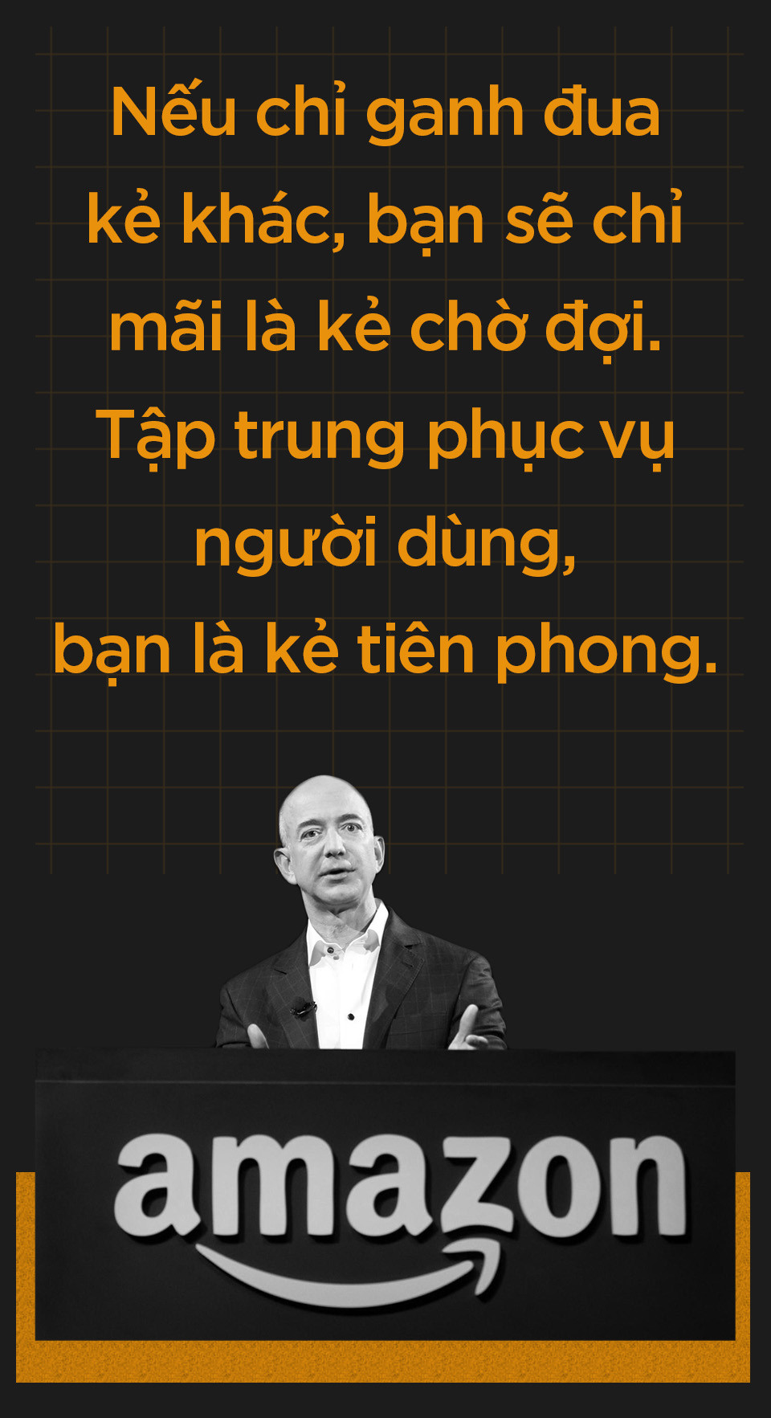
Jeff Bezos sinh vào tháng 2/1964 tại Albuquerque, New Mexico, sống với mẹ và cha nuôi người Cuba tên Mike Bezos. Từ lúc chập chững biết đi, “nhóc Jeff” đã bắt đầu bộc lộ vẻ xuất chúng khi tự mình dùng tuốc-nơ-vít tháo bỏ những thanh chắn của chiếc cũi để leo lên giường nằm ngủ cho thoải mái hơn.
Khoảng thời gian từ 4 đến 16 tuổi, Bezos phụ công việc đồng áng với ông bà tại một trang trại ở bang Texas. Ông của Bezos – Preston Gise – chính là nguồn cảm hứng nuôi dưỡng đam mê tri thức cho nhà tỷ phú tương lai. Tại một sự kiện diễn ra năm 2010, Bezos đã phát biểu lại lời của người ông: “Làm người thông minh dễ hơn làm người tốt”.
Thuở còn ngồi trên ghế nhà trường, Bezos từng nói với giáo viên rằng “tương lai của nhân loại không nằm trên hành tinh này”. Ước mơ lúc nhỏ của Bezos là trở thành một “doanh nhân trong ngành vũ trụ”. Và lúc này, năm 2017, Bezos đã sở hữu Blue Origin, một tập đoàn có sứ mệnh giúp con người khai phá không gian.
Sau những năm tháng trung học, Bezos thi vào đại học Princeton chuyên ngành Khoa học máy tính và tốt nghiệp vào năm 1986. Sau khi ra trường, Bezos từ chối lời mời làm việc tại Intel và Bell Labs để xin vào một dự án khởi nghiệp mang tên Fitel do hai giáo sư của Đại học Columbia sáng lập. Lúc này, Fitel đang phát triển hệ thống mạng máy tính xuyên Đại Tây Dương để giao dịch cổ phiếu.
“Khi bạn giao cho Bezos một vấn đề vận dụng trí óc, anh chàng sẽ nhanh chóng giải quyết thành công”, Graciela Chichilnisky – ông chủ đầu tiên của Bezos – nhớ lại ấn tượng về một cậu nhân viên trẻ, đầy tài năng và làm việc không biết mệt mỏi.


Sau khi nghỉ việc tại Fitel, thay vì dấn thân vào một dự án khởi nghiệp nữa với Hasley Minor – người sáng lập CNET, Bezos nhận việc tại quỹ đầu cơ định lượng DESCO của David Shaw và giữ chức phó chủ tịch trong 4 năm liền. Đây là một công ty kỳ lạ, kiếm tiền bằng cách sử dụng máy tính để phân tích biến động tài chính toàn cầu, tự động giao dịch cổ phiếu nếu có sự chênh lệch giữa thị trường châu Âu và Mỹ.
Bezos thời điểm đó mới 29 tuổi, cao 1m73, bị hói và thường xuất hiện trong dáng vẻ xanh xao, nhàu nhĩ của người nghiện công việc. Lý do mà Bezos chọn gắn bó với Shaw là sự đồng điệu về tâm hồn và ông là người duy nhất Bezos cảm thấy có “não trái và não phải phát triển đầy đủ nhất”. Trên thực tế, nhờ những năm tháng làm việc tại DESCO cùng với Shaw, Bezos tích luỹ được những phẩm chất cần có để phát triển Amazon sau này.
Tuy cống hiến cả thanh xuân ở phố Wall, Bezos cũng không quên tìm “một nửa” của mình. Sau giờ làm, ông tham gia vào các lớp dạy khiêu vũ để gia tăng “chỉ số thu hút nữ giới”, giống như một nhà đầu tư chứng khoán tại Wall Street cố gắng gia tăng “lợi nhuận” của mình. Bezos luôn luôn nhìn nhận mọi sự lợi hại khi gặp gỡ phụ nữ theo phương diện của một nhà phân tích.
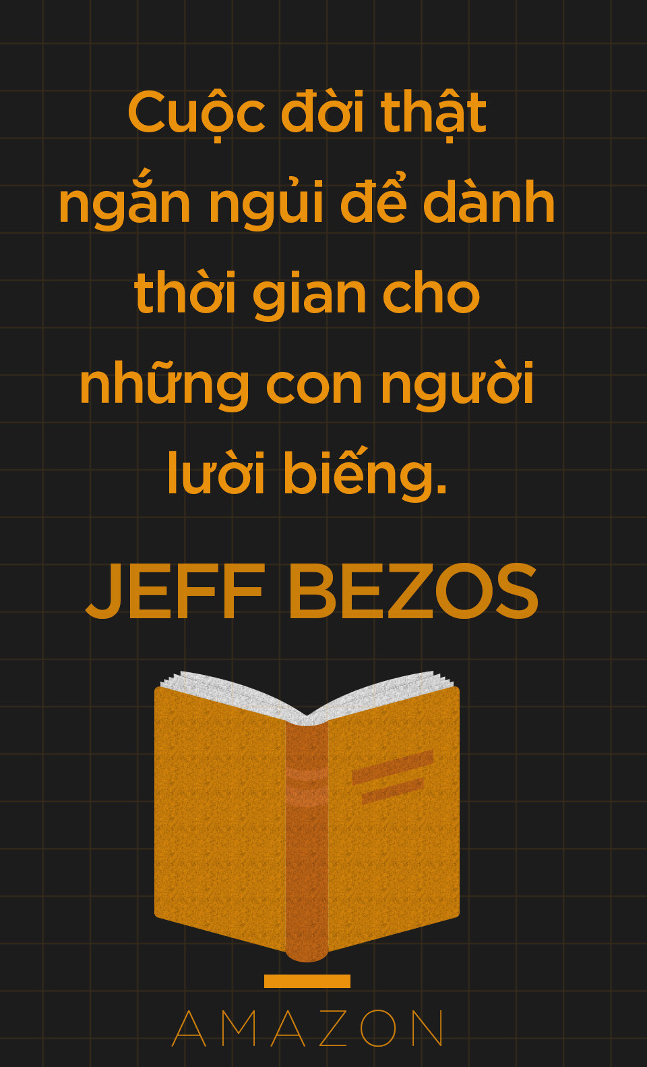
Sau tất cả “nỗ lực”, năm 1993, Bezos kết hôn với MacKenzie Tuttle, đồng nghiệp tại DESCO và cũng là một nhà văn. “Chuyện trăm năm” được Bezos giải quyết gọn gàng, chóng vánh để tiếp tục giấc mơ chinh phục thế giới của mình.
Đến năm 1994, Bezos nhận ra rằng lợi nhuận mà các trang web thu được tăng lên tới 2.300% trong một năm. Sau đó, Bezos tìm mọi cách để tận dụng sự tăng trưởng thần kì này bằng cách lọc ra một danh sách gồm 20 sản phẩm có khả năng bán ra tốt nhất, trong đó có các tựa sách nổi tiếng. “Ngửi” thấy cơ hội lớn, Bezos quyết định rời khỏi DESCO dù đang ăn nên làm ra để tạo cơ đồ riêng.
Biết được điều này, Shaw cố gắng thuyết phục Bezos ở lại nhưng ông vẫn nhất quyết ra đi. Bezos tự nhủ “thà thất bại còn hơn không làm gì cả”, nhanh chóng cuốn gói khỏi phố Wall.
“Khi bạn đang đứng trước một cơ hội phát triển cực kì lớn, bạn có thể dễ bị phân tán tư tưởng bởi những điều tủn mủn khác. Sau này tôi 80 tuổi và hồi tưởng lại khoảng thời gian đã qua, tôi không thể nào giải thích được tại sao bản thân lại có thể rời bỏ công việc tốt đẹp tại phố Wall ấy, ngay trong thời kì khó khăn nhất của cuộc đời. Đồng thời, tôi sẽ cảm thấy rất hối hận nếu không dấn thân vào cái thứ mang tên Internet mà tôi đã dự đoán rằng có tiềm lực phát triển. Khi đã cân nhắc đủ loại vấn đề trên, việc đưa ra quyết định sẽ trở nên dễ dàng thôi”, Bezos tự sự.
Và thế là Amazon ra đời. Hai vợ chồng nhà Bezos đáp chuyến bay tới Texas, lái chiếc xe của cha Bezos tới Seattle. Trong suốt cuộc hành trình, Bezos soạn thảo kế hoạch ra đời Amazon tại ghế sau của chiếc xe.
Bezos là một fan hâm mộ cuồng nhiệt của bộ phim dài tập Star Trek. Khi mới thành lập Amazon, anh dự định đặt tên cho trang web bán lẻ của mình là AmazonMakeItSo.com đựa theo câu nói của vị thuyền trưởng nổi tiếng trong phim Jean-Luc Picard.
Khi đó, Amazon.com được khai sinh tại một gara xe hơi, bên cạnh là một chiếc lò sưởi kiểu cũ từ thời thập niên 40. Những cuộc gặp mặt khách hàng đều diễn ra gần hiệu sách Barnes & Noble, bên cạnh gara này.
Vào tháng đầu tiên, Amazon đã cung cấp nhiều đầu sách cho độc giả tại 50 bang ở Mỹ cũng như 45 đất nước khác nhau. Lợi nhuận của Amazon ngày càng đi lên. Ngày 15/5/1997, Amazon chính thức ra mắt trước công chúng.
Khi bong bóng dot-com bùng nổ, nhiều trang web có đuôi .com có nguy cơ sụp đổ, tới nỗi các nhà phân tích thị trường gán cho công ty cái tên “Amazon.bomb”. Tuy nhiên, Bezos vẫn đứng vững trên thương trường và Amazon trở thành một trong số ít dự án khởi nghiệp không bị lụi tàn trong thời kì tồi tệ này.
Thoát chết, cổ phiếu của Amazon tăng dần sau cuộc khủng hoảng. Amazon giờ đây không chỉ đáp ứng nhu cầu đọc sách của mọi người, mà còn là bất cứ thứ gì khách hàng yêu cầu từ thiết bị, quần áo, kể cả dịch vụ điện toán đám mây.


Cách đây hơn 10 năm, Amazon vẫn bị coi là một nhà bán lẻ trực tuyến. Google khi đó được ca tụng như “ngôi sao đang lên”. Hai nhà sáng lập Larry Page và Sergey Brin được ví như những người viết lại lịch sử Internet. Đó là thời kỳ mà những nhà khoa học máy tính từ Stanford đánh bại những bộ óc tài chính đến từ phố Wall, hay nói cách khác, là thời Amazon lâm vào thế khó, Bezos bị cho là kẻ lỗi nhịp.
Năm 2004, ngay trước ngày lễ kỷ niệm 10 năm Amazon thành lập, công ty này đón nhận tin buồn khi 18/23 nhà phân tích tài chính đưa ra cái nhìn ảm đạm về cơ đồ của Bezos. Khi đó, tổng số vốn hoá thị trường của eBay gấp ba lần Amazon và giá trị của Google cũng gấp bốn lần Amazon, dù mới lên sàn chứng khoán được một năm.
Chưa dừng ở đó, mức thù lao hậu hĩnh và môi trường làm việc “cơm bưng nước rót” tại Google đã khiến Amazon chảy máu nhân sự trầm trọng. Kỹ sư Google được miễn phí đồ ăn, phòng tập gym và dịch vụ trông trẻ em vào ban ngày, trong khi nhân viên của Amazon vẫn phải trả phí đỗ xe và móc ví trả tiền cơm mỗi ngày.
Đứng trước áp lực này, Bezos buộc lòng phải đổi mới Amazon. 2007 là một năm đặc biệt với giới công nghệ. Trong tháng 6, Apple ra mắt chiếc iPhone đầu tiên giúp định hình lại ngành công nghiệp di động. Chỉ 5 tháng sau, chiếc Kindle của Amazon xuất hiện và nhanh chóng trở thành kẻ thay đổi cuộc chơi trong thị trường xuất bản.
Với triết lý lấy khách hàng là trung tâm, Bezos không kiếm lời ngay trên chiếc Kindle. Thay vào đó, ông chủ Amazon bán máy đọc sách của mình với mức giá vốn, và công ty sẽ kiếm tiền từ việc bán eBook cho những người sử dụng Kindle. Điều này cũng gần giống với việc Apple tạo ra iPod và bán nhạc trên iTunes, nhưng có điều táo khuyết chưa bao giờ bán sản phẩm của mình ở mức giá “bình dân học vụ” như Amazon.
Nhìn thấy cách Apple kiếm tiền từ nhạc số, Amazon cũng mở rộng danh mục nội dung số của mình, từ sách cho đến nhạc, phim và truyền hình theo yêu cầu. Đồng thời, Bezos cũng tập trung”nội soi”, cải tổ lại chính Amazon bằng cách sửa chữa lại các kênh phân phối.
Kết quả khá rõ ràng. Ngày 24/4/2007, Amazon thông báo kết quả đáng ngạc nhiên trong quý đầu tiên. Doanh số bán hàng lần đầu cán mốc 3 tỷ USD, tăng 32% so với cùng kỳ năm trước. Trong đó, 20% đến từ tốc độ tăng trưởng chung và 12% là phần còn lại của thương mại điện tử. Điều này cho thấy công ty đã có được lượng khách hàng mới ở cả hai kênh ngoại tuyến và trực tuyến.Lúc này, đối chủ eBay của Amazon đang thừa tiền, họ mua lại được Skype vào năm 2005, web bán vé trực tuyến StubHub năm 2007 và một loạt các web quảng cáo khác. Tuy nhiên, ảo tưởng kiếm được tiền từ những mảng miếng mới khiến CEO của eBay lãng quên chính eBay. Web site bị bỏ mặc với những trải nghiệm mua sắm tồi tệ, phí vận chuyển cao cộng với mô hình đấu giá không còn mới lạ, khách hàng của eBay dần chuyển sang Amazon.
Cổ phiếu của Amazon cũng tăng 240% sau khi chứng minh được dịch vụ giao nhanh trong 2 ngày hiệu quả như thế nào, thể hiện qua những “cơn điên mua sắm” của khách hàng. Cả năm 2007, Amazon công bố doanh số 14,8 tỷ USD bằng cả hai đối thủ chính Barnes & Noble và eBay cộng lại.
Cột mốc này đánh dấu thời kỳ Amazon bắt đầu mang dáng dấp của một ông lớn toàn cầu.
Nhưng cũng chính năm 2007, cuộc đại khủng hoảng kinh tế toàn cầu đã diễn ra. Với những kinh nghiệm từ cuộc vỡ bóng Dotcom năm 2001, Amazon coi lần “đại hồng thuỷ” này như món quà từ thượng đế. Thật vậy, từ 2007-2009, rất nhiều nhà bán lẻ truyền thống lớn và cả những trang thương mại điện tử mới xuất hiện đã bị cuốn trôi. Họ lúng túng sa thải nhân viên , cắt giảm sản phẩm nhưng lại làm giảm chất lượng dịch vụ tổng thể. Những cái tên như Circuit City, CarMax, Borders… dần biến mất khỏi thị trường.
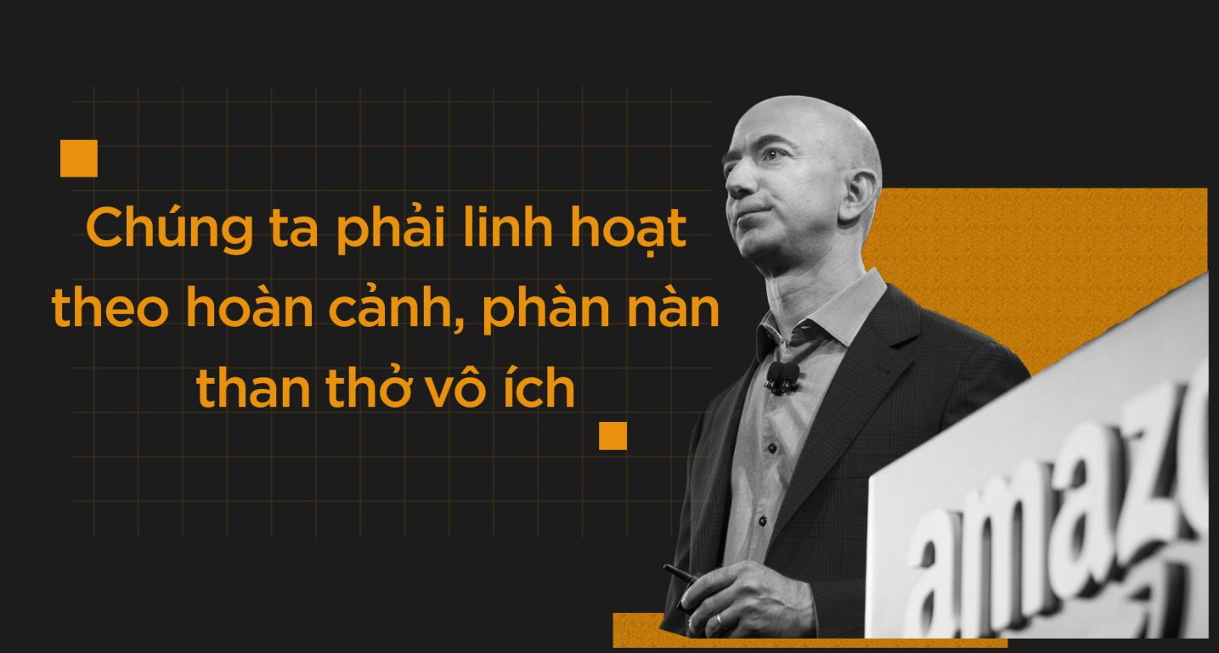
Sau sách điện tử, Bezos đánh hơi thấy tiềm năng từ mảng cho thuê phim ảnh. CEO của Amazon tiếp tục dùng lại chiến thuật từng làm với Zappos và Qiudsi, “tư vấn” cho Lovefilm, một công ty đang phất lên ở mảng này, rằng họ cần được đầu tư mạnh mẽ hơn và không nên lấn sân sang châu Âu, cách hay nhất là hãy bán mình cho Amazon nếu muốn phát triển to hơn tại Mỹ.Lúc này, Amazon đã là “ông kẹ” trong mảng bán lẻ. Nhưng có điều, Bezos không hài lòng khi định vị công ty ở mức như vậy. Nếu như chiếc Kindle đời đầu đặt nền móng đầu tiên cho tương lai kỹ thuật số của Amazon và biến đổi bộ mặt ngành xuất bản, thì chiếc Kindle 2 lại tạo nên thứ “văn hoá đọc” cho khách hàng của Amazon. Cuộc chiến giữa Amazon, các nhà xuất bản và Apple (khi đó vừa ra mắt iPad và cũng muốn bán sách trực tuyến) biến Bezos ngang tầm với Steve Jobs trong mắt giới đầu tư và các nhà phân tích. Tiếng nói của Amazon cũng bắt đầu có sức nặng ngang Apple và Google.
Sau 7 tháng đàm phán, Amazon đã mua được thứ mình cần và bắt đầu cung cấp dịch vụ stream video cho các khách hàng dùng gói Prime của mình tại Mỹ. Họ được xem phim và các chương trình truyền hình miễn phí, và sau đó trả phí thêm khi có những nhà cung cấp nội dung mới như CBS, NBC Universal, Viacom…
Câu chuyện những năm về sau của Amazon như những chiếc bánh xe có sẵn đà chạy. Bánh xe này càng mạnh mẽ hơn khi xuất hiện cái tên “Amazon Web Services” (AWS), cỗ máy in tiền của Bezos và là động lực mạnh mẽ nhất biến Amazon trở thành công ty công nghệ chứ không bó hẹp ở mảng bán lẻ.
Theo báo cáo của Synergy Research vào cuối năm ngoái, AWS chiếm 45% thị phần dịch vụ cung cấp hạ tầng (IaaS), bỏ xa các sản phẩm cạnh tranh của những gã khổng lồ khác như Microsoft hay Google. Những khách hàng lớn của AWS có thể kể đến như Canon, BMW, Netflix, Airbnb hay cả dịch vụ lưu trữ đám mây Dropbox khi còn “thuở hàn vi”. AWS là dịch vụ điện toán đám mây được Amazon phát triển vào 2006 và đến nay, nó đóng góp đến 74% lợi nhuận cho công ty dù doanh thu chỉ bằng 1/10 thương mại điện tử. Dịch vụ này hướng đến những lập trình viên, các nhà phát triển đang ôm mộng khởi nghiệp và những công ty vừa và nhỏ nhờ mức giá hợp lý.
Nhờ có “bầu sữa” mang tên Amazon Web Services, Bezos nuôi được mảng bán lẻ, đầu tư thêm vào trí tuệ nhân tạo Alexa, smarthome và sản phẩm mới nhất của hãng là loa thông minh Amazon Echo.
Nó đơn giản là một chiếc loa có khả năng nghe ngóng khẩu lệnh và tương tác tốt với người dùng. Nó tập trung vào tính năng hỏi đáp thông tin, nghe nhạc, đọc tin tức, dự báo thời tiết, và nhiều thứ khác…Để muốn nó làm việc, người dùng chỉ cần nói “Alexa”.
Và quan trọng hơn, người ta sẽ mua hàng trên Amazon từ chiếc loa thông minh này. Hãy tưởng tượng mẹ bạn nấu ăn trong bếp và cần mua thêm món đồ gì đó, bà chỉ cần gọi tên và Echo sẽ lo phần còn lại. Món hàng đó nhanh chóng được xuất kho, vận chuyển bằng drone hay bất cứ thứ gì nhanh nhất có thể, đặt ngay ngắn trước cửa nhà bạn.
Đó là cách Amazon đang dần nuốt chửng cả thế giới này, khi họ còn Jeff Bezos.

